变频器与变频器测量
来源：EEFOCUS
摘要：变频器是将固定频率、电压的电源，变成频率、电压可变的电源交换装置，从而完成V-F 转换，来控制异步电机。这里设计的电机为变频专用电机，电机可以在变频器的驱动下实现不同的转速与扭矩，以适应负载的需求变化。

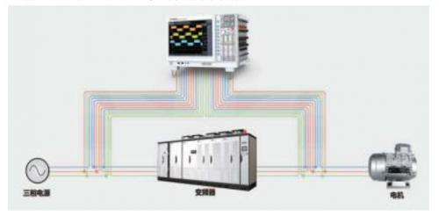

一、变频器概述
变频器主要分为两类：电压型，将电压源的直流变换为交流，其直流回路通过电容滤波。
输出电压波形为矩形波电流波形近似正弦波。一般要深度负反馈，有稳定作用；电流型，将电流源的直流变换为交流，其直流回路通过电感滤波。电流波形为矩形波电压波形近似正弦波。一般为正反馈，有增益作用。
现在的变频器主要采用VVVF 变频或矢量控制变频，也就是先把工频交流电通过整流器
转换成直流电源，再把直流电源转换成频率、电压均可控制的交流电供给电机。但是VVVF缺点是输入功率因数比较低，谐波电流大，直流电路需要大的储能电容。
变频器的主回路构成：电源输入—整流桥—启动电阻—母线电容—制动单元（制动电阻）—逆变桥—电源输出。主电路是给异步电动机提供调压调频电源的电力变换部分，它由三部分构成：
1、整流电路：将工频电源转变为直流；
2、平波回路：吸收在变流器和逆变器产生的电压脉动；
3、逆变电路：将直流转变为频率可调的交流电。
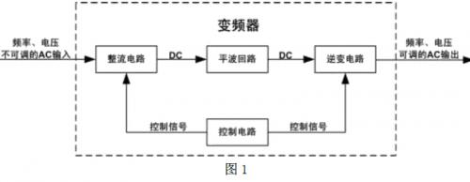
二、主要参数测量
对与其工作系统主要是由变频器和变频电机两部分组成。而针对于变频电机主要的故障有过流、过压、欠压、过热、输出不平衡、过载等。常见的变频器应用为电动机控制系统，整个系统需要对变频器输入、输出信号进行测量，同时需要测量电机的扭矩及转速等系统特性。
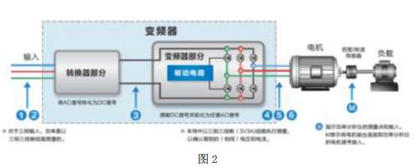
输入输出参数：电压、主要的测量参数包括：电流、功率的额定值，输入额定容量、出
过载能力，功率、功率因数，输出频率范围；直流母线参数：电压、电流、功率；效率与谐波：转换效率，谐波失真。致远的MPT 电机测试平台专业打造测试环境。凭借在功率分析、电机测量领域的深入理解、与长久积累，融合仪器设计与系统集成的理念，打破了传统测功机的性能瓶颈，引领电机试验进入动态时代。
1、 专业、标准化的电机测试功能体验；
2、 融合功率分析仪的优秀指标与丰富测试功能；
3、 行业独有的电机驱动系统瞬态测量。
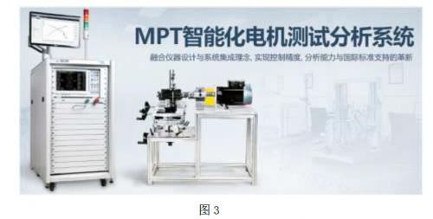
电机的调速与控制，正在以其卓越的性能和经济性，可以说在调速领域，这样的系统完全改变的传统的调速方式。大大的提高了生产效率并节约了能源。

